Sử dụng Node MCU và DHT11 gửi dữ liệu lên Thingsboard
- Giới thiệu
Ở bài viết trước bạn đã biết cách gửi dữ liệu lên máy chủ Thingsboard sử dụng MQTT, bài viết này sẽ hướng dẫn bạn sử dụng cảm biến nhiệt độ độ ẩm DHT11 và Node MCU đo nhiệt độ độ ẩm rồi gửi lên máy chủ Thingsboard để lưu trữ và hiển thị trực quan.

Cảm biến DHT11 được kết nối với NodeMCU . NodeMCU đẩy dữ liệu đến máy chủ ThingsBoard thông qua giao thức MQTT.Dữ liệu được hiển thị bằng cách sử dụng bảng điều khiển có thể tùy chỉnh được tích hợp sẵn.
- Tạo Device trên giao diện Thingsboard
Để lưu trữ được dữ liệu trên Thingsboard bạn cần phải tạo1 Devicem.
Cách tạo device mới đã hướng dẫn trong bài trước. Bạn có thể xem lại.
Ở đây mình tạo 1 device tên là DHT11.
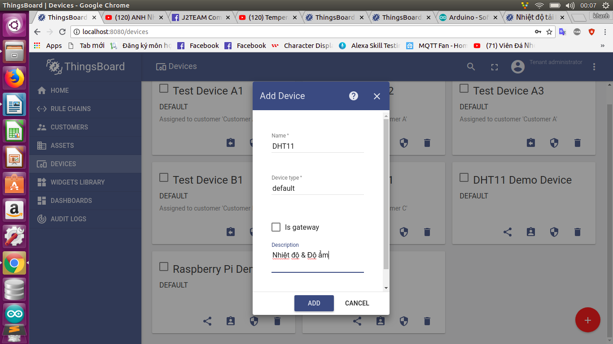
- Kết nối thiết bị phần cứng
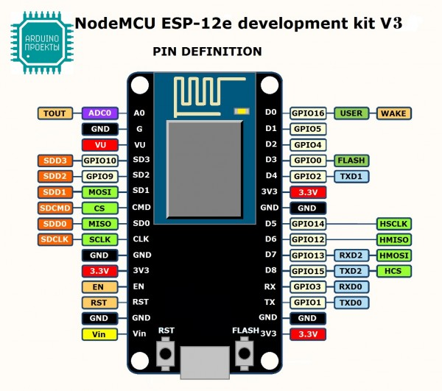

Sơ đồ chân Node MCU V3

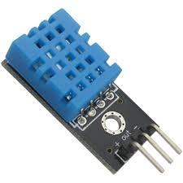

DHT11

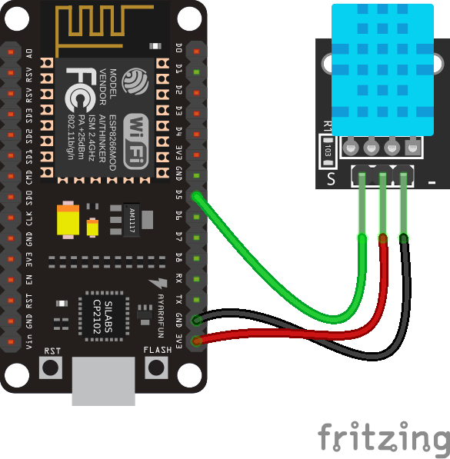
mạch nguyên lý
- Lập trình cho Node MCU
Bài viết này hướng dẫn bạn sử dụng phần mềm Adruino IDE để lập trình cho Node MCU.
Bước 1: Cài đặt Adruino IDE
Mặc định Adruino IDE không hỗ trợ code cho node MCU.để có thể viết code và nạp code cho Node MCU bạn cần thiết lập theo 1 số bước sau đây:
Sau khi bạn khởi động Adruino IDE bạn vào click chọn file,
trong tab file chọn Preferences.
Dán đường dẫn sau : http://arduino.esp8266.com/stable/package_esp8266com_index.json

vào ô “Additional board managers URL”. Sau đó đóng tab bằng cách click vào nút OK.
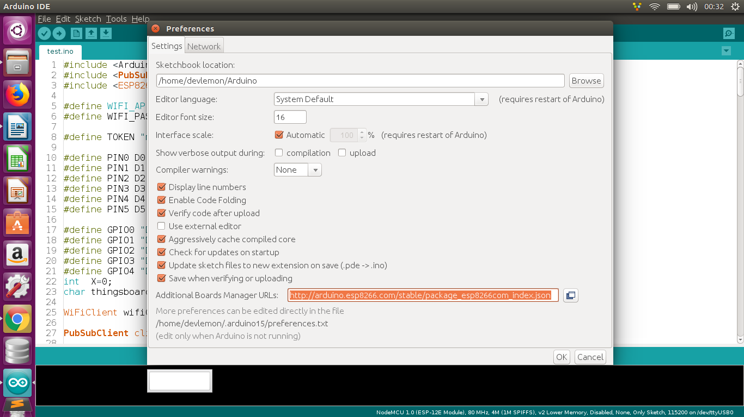
Tiếp theo bạn chọn Tool chọn Board sau đó chọn Board Manage:

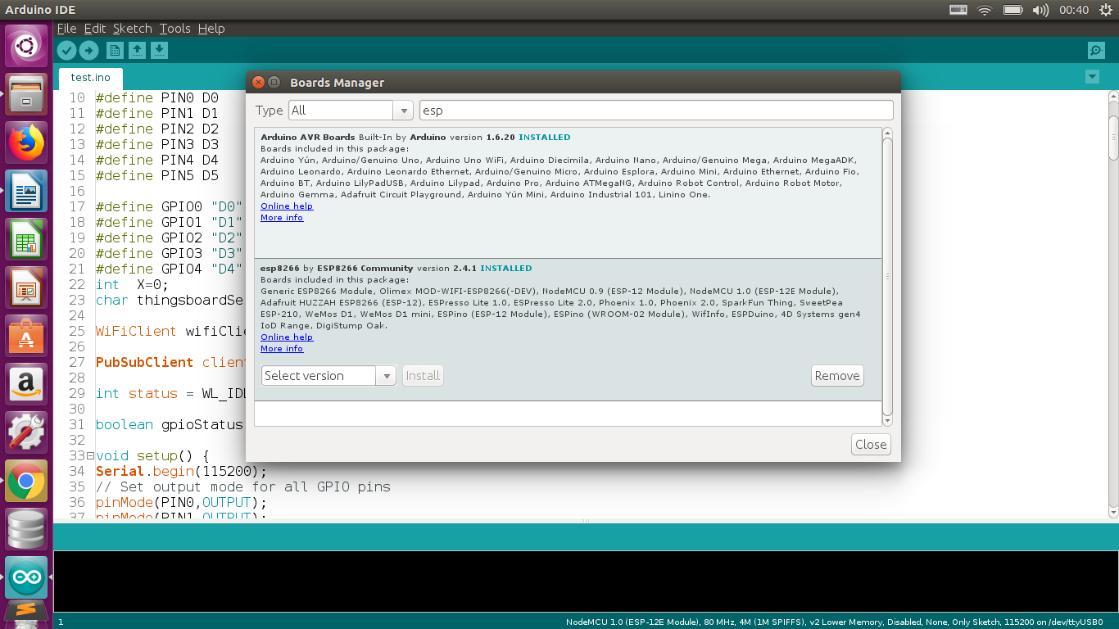
gõ tìm kiếm từ khóa esp và cài đặt esp8266 bản mới nhất.
Bước 2: Cài đặt các thư viện cần thiết
Để cài đặt các thư viện trên Adruino IDE bạn vào:
Sketch -> Include Library -> Manage Libraries
tìm và cài đặt các thư viện sau:
- ArduinoJson
- PubSubClient
- DHT sensor
Bước 3: Viết code và nạp code cho Node MCU
Bạn tạo 1 file mới và truy cập địa chỉ sau để lấy code.chi tiết mình đã giải thích trong code.
https://github.com/Dev-Lemon/DHT11.git
chú ý chỉnh sửa những phần mình đã lưu ý.
Sau khi đã có code bạn nạp cho node MCU và nhấn nút reset để MCU bắt đầu chạy.
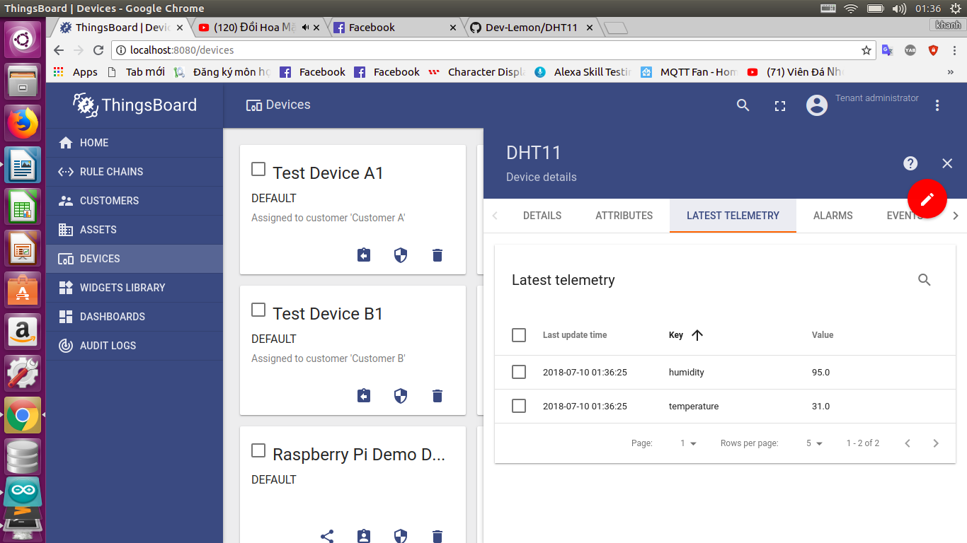
bạn thấy trường Telemetry đã nhận được dữ liệu do node mcu đọc từ cảm biến gửi lên.
- Hiển thị dữ liệu trực quan trên Thingsboard
Dữ liệu đã được gửi lên.Bây giờ bạn muốn dữ liệu Nhiệt độ độ ẩm của bạn hiện thị 1 cách trực quan hơn đẹp hơn.Bạn có thể làm như hướng dẫn của bài trước đó là 1 cách đơn giản,Bài viết này hướng dẫn bạn tạo 1 dashboard để hiển thị
chuyên nghiệp hơn.
đầu tiên bạn vào phần DASHBOARDS chọn dấu + màu đỏ góc dưới bên phải sau đó chọn Create new dashboard.
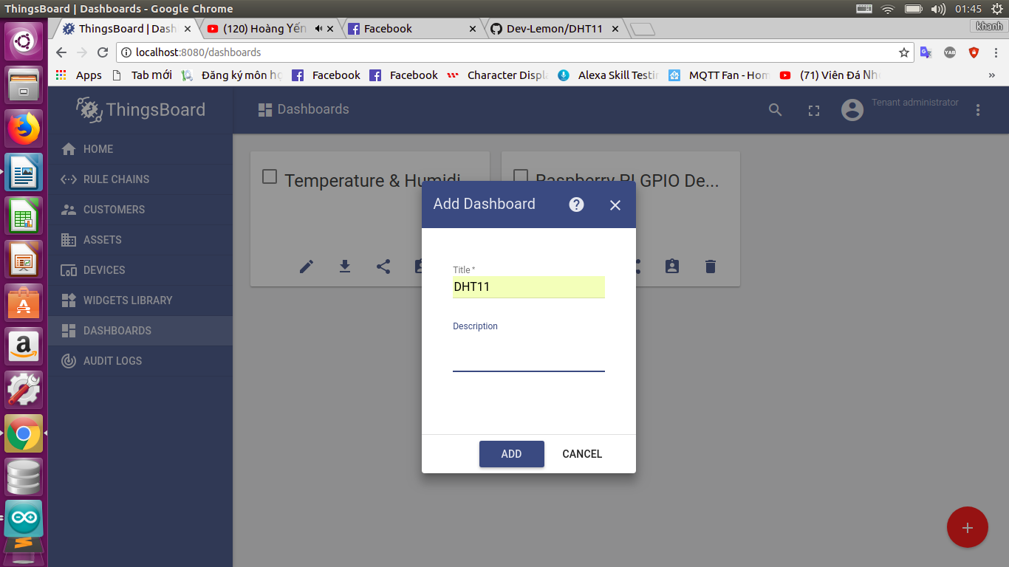
bạn điền tiêu đề và nhấp nút ADD.Sau khi nó tạo 1 thẻ dashboard tên của bạn bạn click vào nó rồi nhấn vào nút bút chì đỏ góc dưới bên phải.Sau đó bạn chọn vào Entity aliases nhấp ADD ALIAS rồi tùy chỉnh như sau:
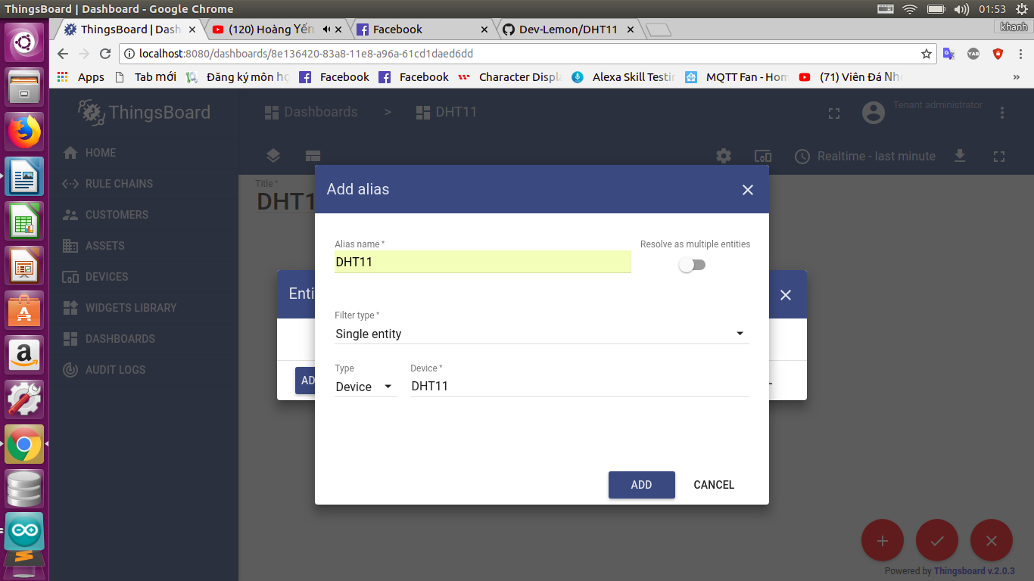
Sau đó bạn nhấn ADD và lưu lại.
bây giờ bạn muốn hiển thị lên 1 giao diện đồ thị. bạn click vào ADD NEW WIDGET và chọn như hình sau:
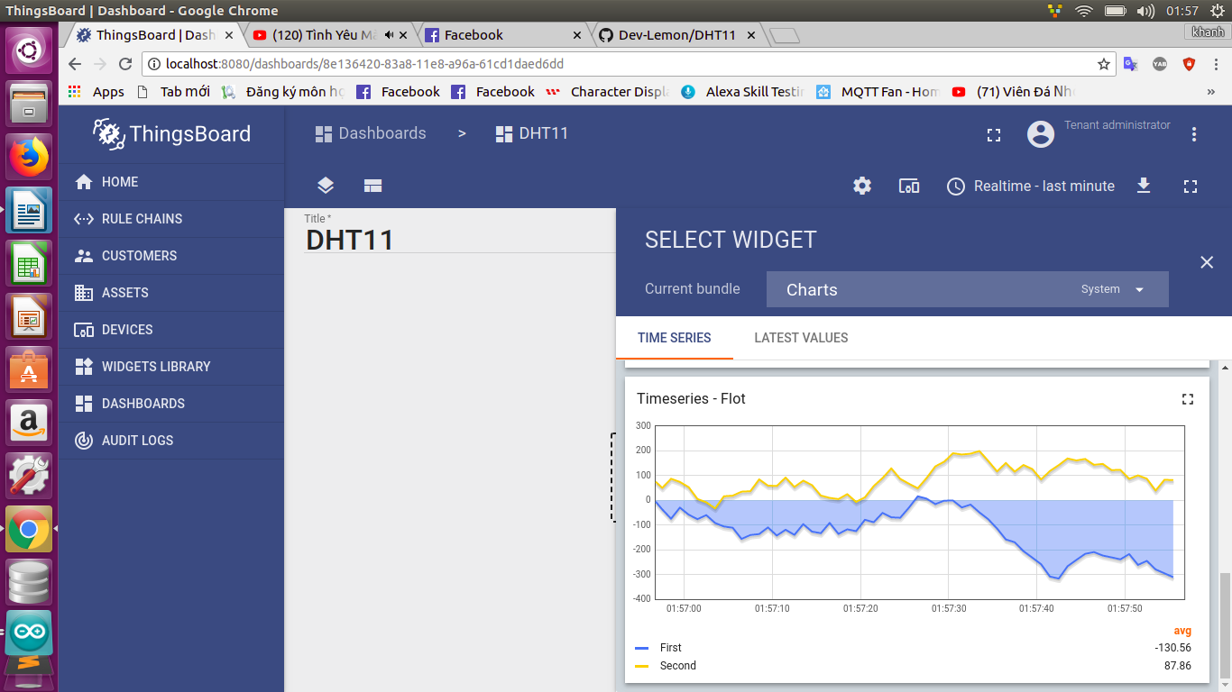
tiếp tục bạn cấu hình như sau:
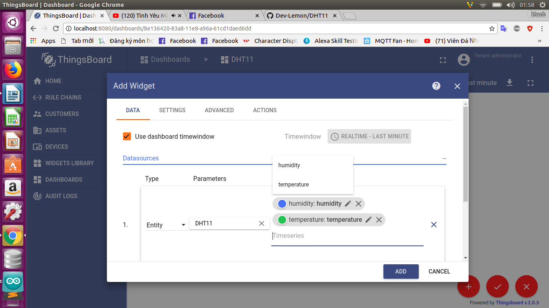
Sau đó nhấn ADD nó sẽ hiện lên giao diện đồ thị cho bản kéo thả,chỉnh sửa kích thước, màu,…
và đây là thành quả :
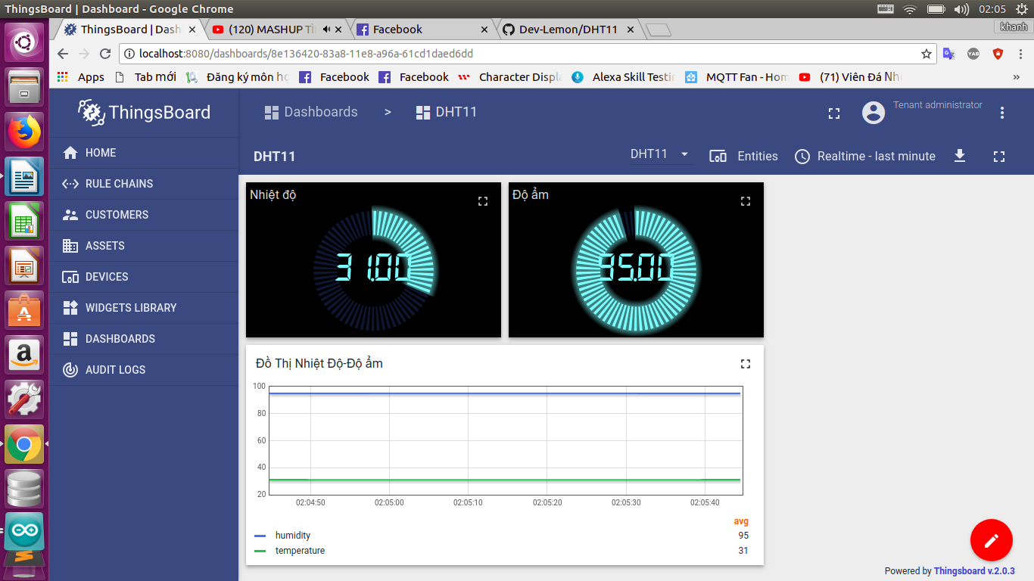
chúc các bạn thành công!

